Удержание плазменных образований в объеме разряда униполярного пробоя газа (УПГ)
Герасимов И.В., Лубенин Н.А., Бритов Т.А.
Костромской государственный университет им. Н.А. Некрасова, Кострома, Россия,
e-mail: igor_valerger@kmtn.ru
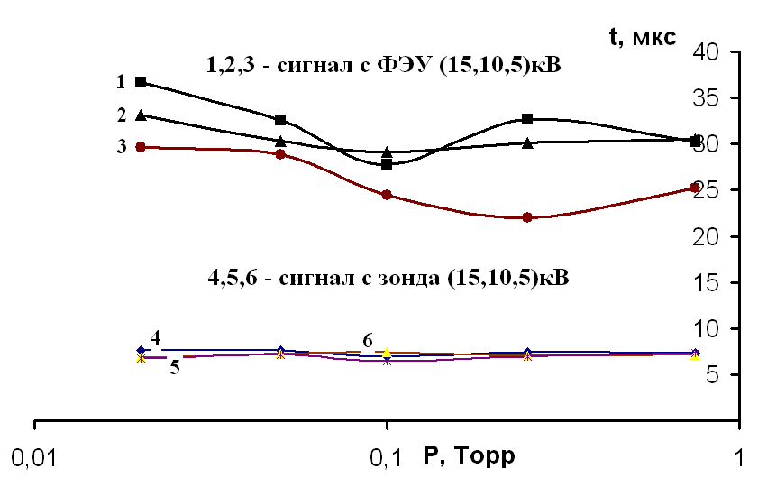
Приводятся результаты измерений по обнаружению эффекта длительного удержания ионизованных и возбужденных компонент разреженной воздушной смеси вокруг свободных объемных зарядов отрицательного знака, генерируемых [1÷2] в разряде УПГ под поверхностью единственного внешнего покрытия-электрода (ПЭ) за длительность импульсов высоковольтного потенциала, поступающих на ПЭ (частота следования импульсов и их длительность по основанию $f_{И}=\text{2000} \text{Гц}$ и $t_{И}=3\text{.}5 \text{мкс}$).
Присутствие отрицательного заряда, локализованного на определенное время в объеме разреженного газа трубки, фиксировалось внешними Рис.1. (5 см от ПЭ)
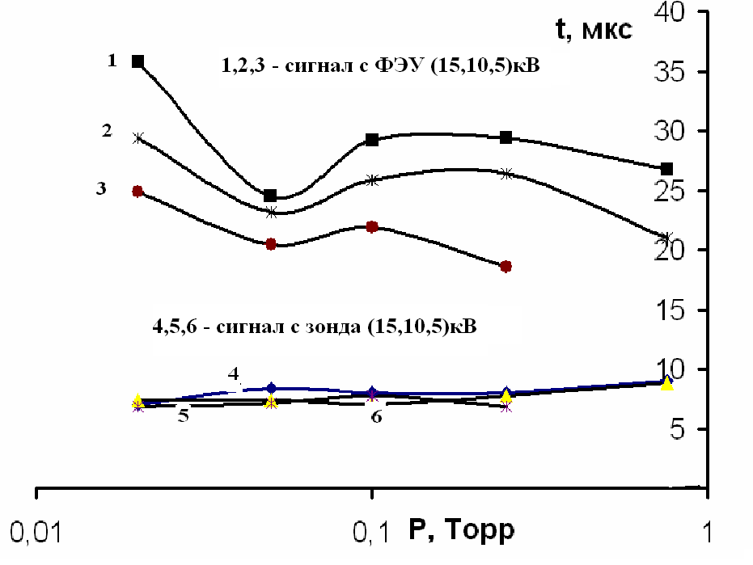
емкостными зондами в виде петли из проволоки или тонкой фольги вокруг внешней поверхности трубки с разрядом. Свечение ионизованных и возбужденных компонент воздуха регистрировалось ФЭУ. Зонды, и ФЭУ размещались на различном удалении от наружного ПЭ [3] . Измерения проводились при следующих изменяемых параметрах возбуждения разряда: давления воздуха в разрядной трубке, амплитуды импульсов высоковольтного потенциала, подаваемого на ПЭ и при различной удаленности ФЭУ и зондов от ПЭ.
Измерения показали, что длительность сигнала с емкостного зонда, размещенного на поверхности трубки и фиксирующего время существования в ее объеме Рис.2. (105 см от ПЭ)
локализованного объемного заряда отрицательного знака при изменении давления в диапазоне от $0\text{.}\text{01}÷1\text{.}0 \text{Торр}$ и амплитуды потенциала на ПЭ, практически не изменяется, рис.2.
Время существования ионизованных и возбужденных молекул и атомов в объеме газа – длительность импульсов, фиксируемых ФЭУ после прохождения объемного отрицательного заряда, уменьшается с ростом давления, с уменьшением амплитуды импульсного потенциала на ПЭ и удалении плазменных образований от ПЭ.
Литература
- Герасимов И.В. //Физика плазмы. 1988. Т. 14. С. 1240–1247
- Gerasimov A.I., Gerasimov I.V. // Proc. XXV Int. Symposium on Plasma Chemistry. Orleans.France. 2001. V. VIII. PP. 3303-3309.
- Gerasimov A.I.,Gerasimov I.V. // Proc. XXIV Int. Conference on Phenomena in Ionized Gases, Warsaw, Poland, July 11-16, 1999. V. I. PP. 25-26.

